关于使用“步道乐跑”app开展校园课外阳光健康跑的通知
各二级学院：
为积极响应国家推进课外体育信息化工作，深入贯彻执行《高等学校体育工作基本标准》、《国家学生体质健康标准》、《“健康中国2030”规划纲要》以及“三走”倡导等文件精神，学校决定每学期开展课外阳光健康跑活动，通过持续的过程锻炼形式提高学生身体素质。
阳光体育活动将结合主流移动互联网技术，引入“步道乐跑”app作为课外体育活动开展的工具软件，采用基于定向越野的趣味打卡模式进行跑步锻炼, 学生可自主安排时间和场地参与，无需人工组织，锻炼情况将自动与课外体育成绩进行关联。
一、参与对象
大一所有学生，其它年级学生和教职工建议参与（同样可以参与校园排名和奖励获取）。
- 规则说明
1、规则基本设置：
年级 | 设置
 | 跑步区域： | 学校田径场（请在安全区域内运动）
大一年级 | 学期时间： | 每年9月1日-12月31日或3月1日-6月30日
 | 跑步时间 | 6:00~22:00 | 男生跑步次数 | ≧25次
 | 经过打卡点数量 | 2个 | 女生跑步次数 | ≧25次
 | 男生配速 | 3m/km~9m/km | 男生跑步里程 | 2km
 | 女生配速 | 3m/km~9m/km | 女生跑步里程 | 1.6km
期末加分标准：
有效次数 | 1 | 2 | 3 | 4 | 5 | 6 | 7 | 8 | 9 | 10 | 11 | 12
期末加分
有效次数 | 13 | 14 | 15 | 16 | 17 | 18 | 19 | 20 | 21 | 22 | 23 | 24
期末加分
有效次数 | 25 | 26 | 27 | 28 | 29 | 30 | 31 | 32 | 33 | 34 | 35
期末加分 |  | +1 | +2 | +3 | +4 | +5 | +6 | +7 | +8 | +9 | +10

2、每天最多有1次有效运动记录关联体育成绩，超出部分仅做记录但不会关联成绩。
3、单次运动里程上限最多取10公里。

三、关联体育成绩说明
每学期课外健康跑没有达到25次的同学，期末成绩最多59分；超出部分按上表增加期末分数，最多增加10分。

四、软件下载以及使用说明
1、app下载
2、注册登录认证身份

1、【提交认证】
1）、点击“立即认证”即可进入身份认证界面；
2）、选择对应“身份”并填写对应信息后，点击“认证”按钮即可提交认证申请。

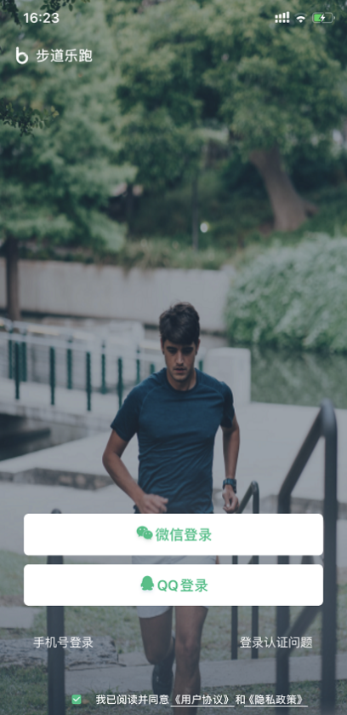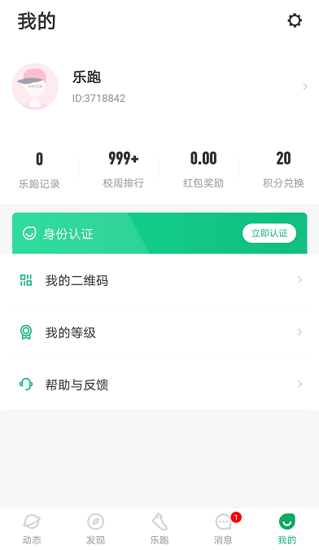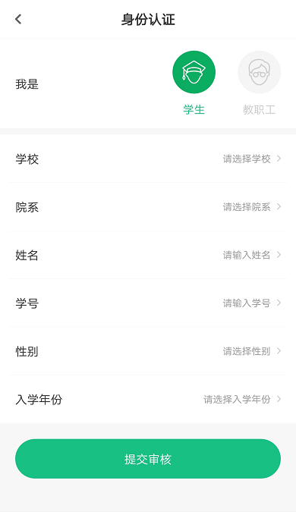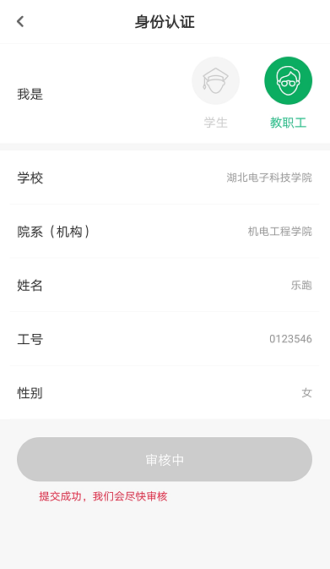

2、【认证结果】

1）、认证通过（我的界面会显示“已认证”标志）

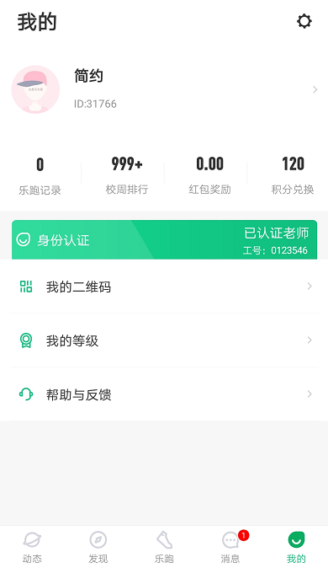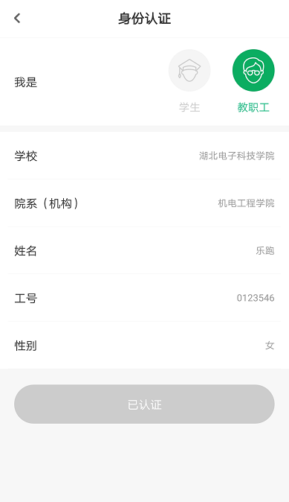

2）、认证不通过（我的界面会显示“审核未通过”，修改信息后重新提交）
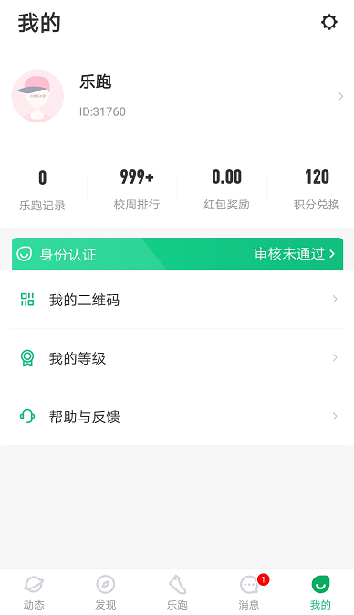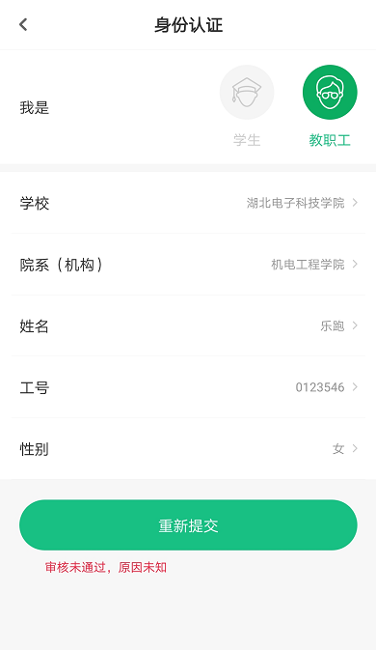
- 校园乐跑
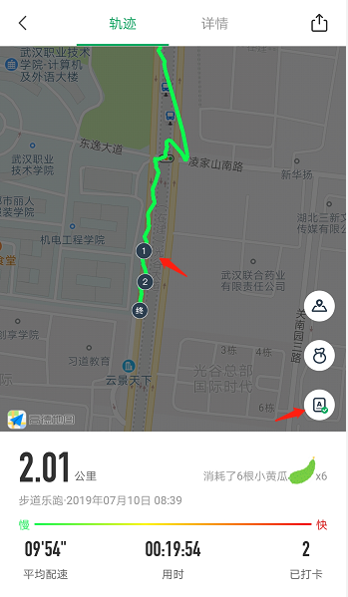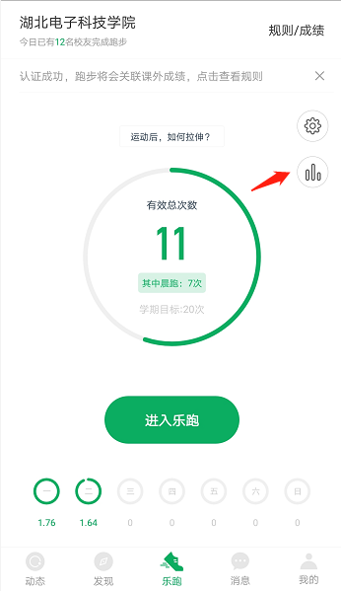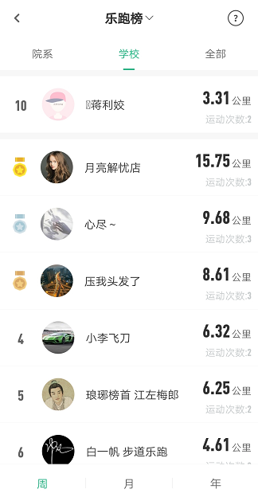

5、跑步规则

6、跑步流程
点击“进入乐跑”，弹出安全提示，点击进入乐跑，开始跑步；点击“更换跑区”，进入乐跑设置（可见3.2），更换跑区；
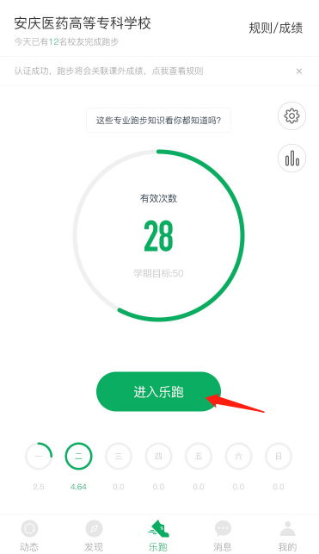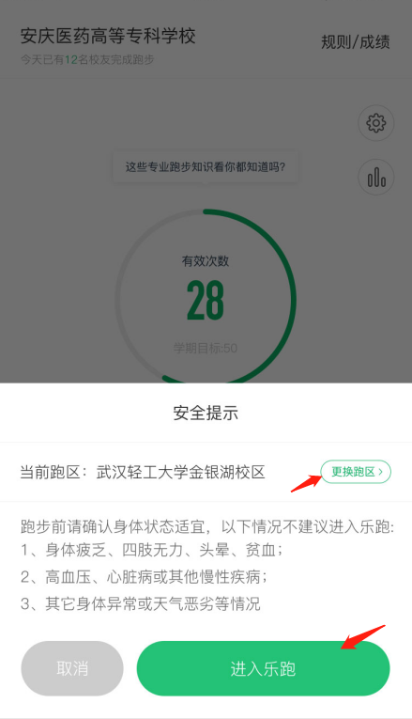
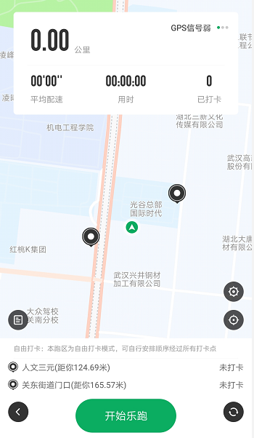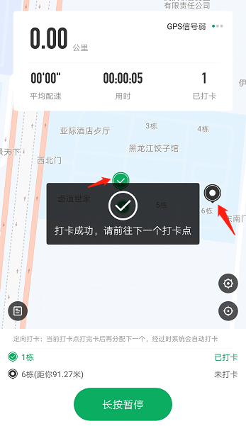

10、跑步过程中会根据跑步里程随机获得积分或现金红包奖励，红包可提现，积分可兑换实物或户外旅游等产品。
11、app会根据同学的反馈，不断进行修复完善，并提供赛事活动、野外生存、户外技能学习等精彩内容，为了获得更佳体验和使用更多功能，请各位同学及时升级至最新版本。
12、跑步过程中，请各位同学注意人身安全，注意对各类机动车或自行车的避让，小心路滑。
13、使用软件坚持一个月跑步之后，会发现自己的身体素质、体态及心理随能力都有提高!跑步是一种理想的耐力训练，可以对心脏循环系统产生有益的影响，并能提高能量基础代谢。
14、经常更换手机登录，会导致手机IP地址异常，有可能被识别为更换手机代跑，请大家保持一个手机一个账号的使用。
15、为保证锻炼效果，禁止任何作弊行为，包括使用交通工具、替人代跑等行为，乐跑后台会根据跑步分段配速、轨迹信息以及手机ID变更等情况分析作弊行为，一经核实将取消本学期体育成绩，并在学校范围通报。同时也欢迎同学们匿名监督和举报。

五、如出现任何疑问或软件问题请用以下方式联系客服
可以通过申诉或者电话联系客服，我们会第一时间联系您解决问题。
027-59308374，027-58900361，207-58900362。
微信公众号：步道乐跑
提交申诉：微信公众号“步道乐跑”回复“申诉”填写相关申诉内容，提交，显示提交成功。在申诉界面查询申诉进度。
以上通知安排望各学院遵照执行并加强对学生的宣传与引导，充分发挥共青团组织、各班班委、学生体育部、各体育单项协会、学生体育社团的带头作用，要妥善组织，加强指导，认真落实，把我校课外体育锻炼活动不断引向深入，使我校学生具有自觉参加体育锻炼的意识和习惯，具备较好的职业体能，完全能够胜任和适应经济社会对人才的需求。

公共课部

